Отчет о реализации краткосрочного проекта в группе раннего возраста на тему: « Игрушки»

Цель проекта: Овладение детьми игровыми действиями, отражающие известные им жизненные ситуации.
В соответствии с поставленной целью нами определены следующие задачи проекта:
1.Воспитывать желание беречь игрушку и заботиться о ней.
2.Поддерживать стремление ребенка активно вступать в общение.
3.Развивать эмоциональный отклик на любимое литературное произведение посредством сюжетно - отобразительной игры; стимулировать ребенка повторять за воспитателем слова и фразы из знакомых стихотворений.
4.Развивать речь, обогащать словарь.

Составил: Струихина Е.В.
Распопова М.Г.
Наша Таня громко плачет:
Уронила в речку мячик.
- Тише, Танечка, не плачь:
Не утонет в речке мяч.
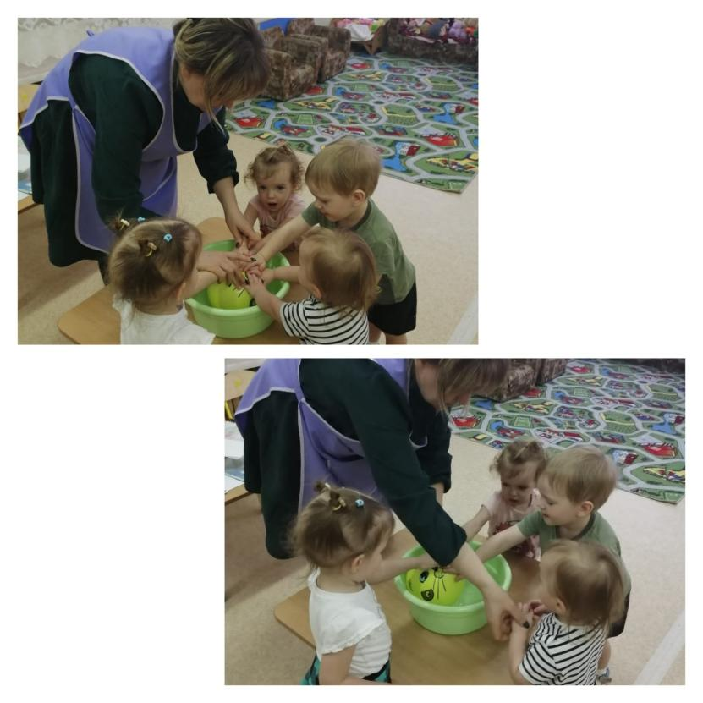

Зайку бросила хозяйка -
Под дождем остался зайка.
Со скамейки слезть не мог,
Весь до ниточки промок.

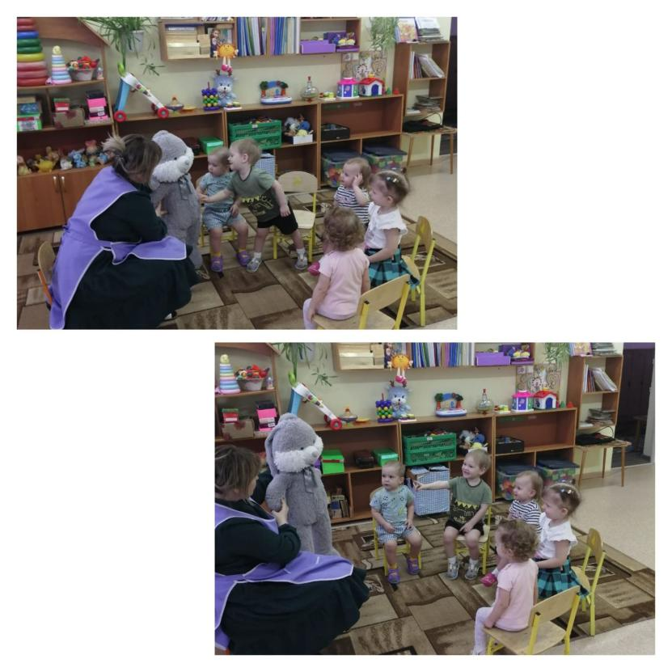

Уронили мишку на пол,
Оторвали мишке лапу.
Все равно его не брошу -
Потому что он хороший.

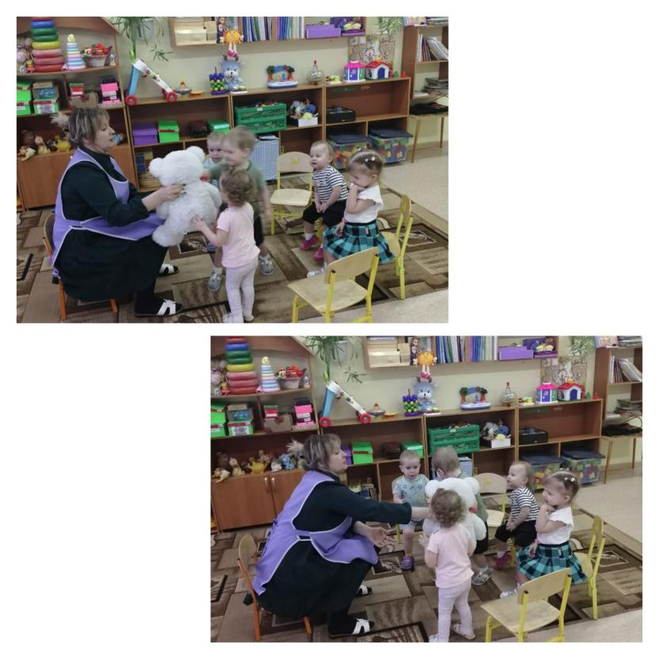

Нет, напрасно мы решили
Прокатить кота в машине

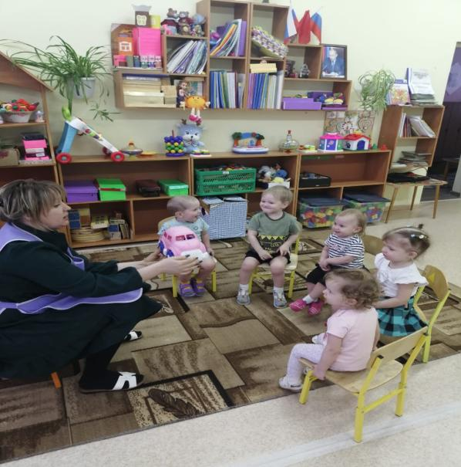

С

Самолёт построим сами,
Понесёмся над лесами.
Понесёмся над лесами,
А потом вернёмся к маме.

